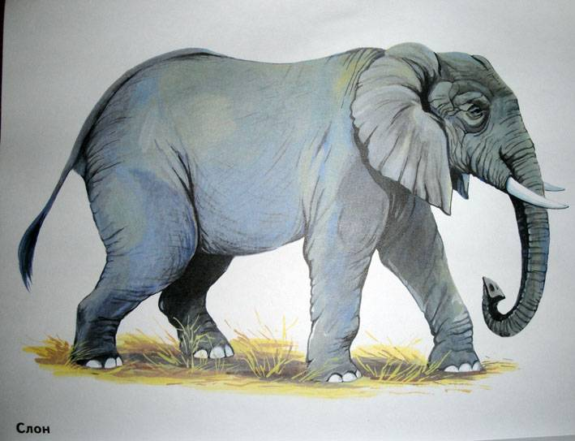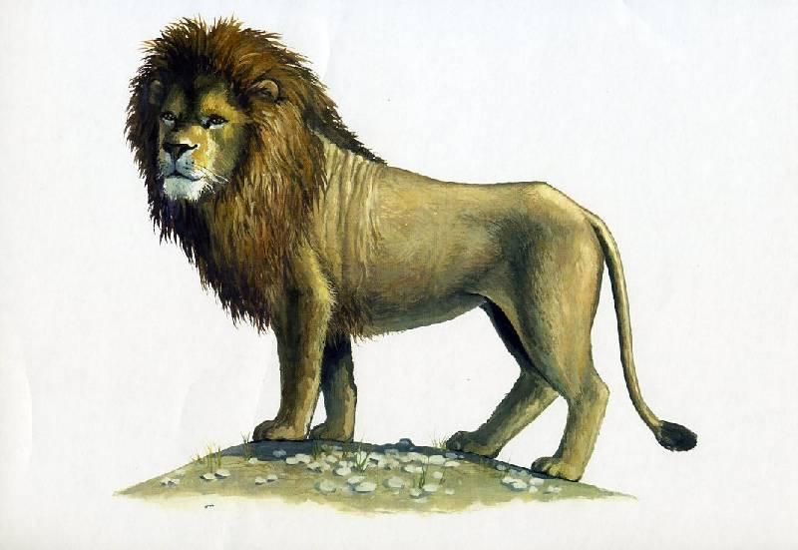

**ПРОЕКТ**

**«ЖИВОТНЫЙ МИР ЖАРКИХ СТРАН»**

**СТАРШАЯ КОРРЕКЦИОННАЯ**

**ГРУППА «ГНЕЗДЫШКО»**

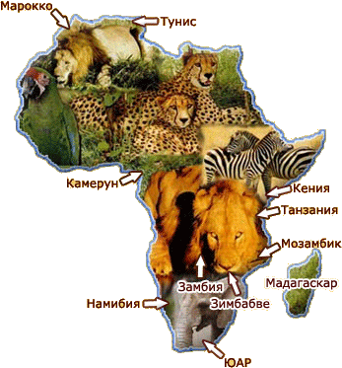

**ПАСПОРТ ПРОЕКТА:**

Вид проекта:  познавательно - творческий

Продолжительность проекта: краткосрочный (2 недели)

Участники проекта: дети старшей коррекционной группы «Гнездышко», воспитатели, родители, музыкальный руководитель, педагог по ИЗО, учитель – логопед, учитель - дефектолог.

Актуальность: необходимость создания данного проекта была продиктована тем, что в детском саду отведено недостаточное количество часов на работу с бумагой и большая часть из них посвящена вырезыванию из бумаги и составлению плоских композиций. Реализуя образовательную программу, мы пришли к выводу, что существует актуальная потребность в ознакомлении детей с миром бумаги, поскольку бумага с каждым годом все меньше места занимает в быту, и ребенок мало её использует. Недостаточная степень развития технических навыков тормозит работу воображения, сковывает детскую инициативу, снижает качество результатов деятельности. И наоборот: если ребенок успешно овладевает техническими навыками: обрыванием, сминанием, сгибанием, скручиванием, это приводит к успешному овладению сенсорными эталонами; приобретению поисковой деятельности; усвоению простейших навыков совместной работы; активному общению друг с другом и воспитателем; стимулированию творческого отношения к работе. Работа с бумагой при направленном руководстве и при использовании соответствующих возрасту методов и приемов дают обучающий и развивающий эффект.

Проблема: творческая активность и самостоятельность в художественно - эстетическом развитии ребенка через совершенство овладения техниками работы с бумагой.

Цель проекта: формировать знания детей о животном мире жарких стран, через развитие творческих способностей, используя нетрадиционные техники работы с бумагой.

Задачи проекта:

* продолжать знакомить детей с нетрадиционными техниками работы с бумагой;
* развивать интерес к моделированию и конструированию;
* развивать логическое мышление;
* развивать коммуникативные способности;
* развивать любознательность и стремление изучать природу и живых обитателей Земли;
* расширять представления детей о животном мире жарких стран (особенностях внешнего вида, питании, месте обитания);
* воспитывать любовь к природе и бережливого отношения к ней;
* воспитывать эстетический вкус у детей при изготовлении поделок и композиций;
* воспитывать аккуратность, самостоятельность.

*Задачи для педагога:*

* создание информационной базы;
* создание условий для деятельности детей.

*Задача для родителей:*

* активизировать роль родителей в развитии творческих способностей у детей.

Виды деятельности:практическая деятельность, продуктивная деятельность,конструирование из бумаги, беседы, организованная деятельность, дидактические игры, домашние задания для детей и родителей.

Предполагаемый результат:

*для детей:*

1. Овладение детьми работой с нетрадиционными техниками работы с бумагой.
2. Формирование знаний детей о животном мире жарких стран, их повадках, особенностях внешнего вида, места обитания, образа жизни;
3. воспитание доброго, бережного отношения к животным, развитие любознательности.

*для педагогов:*

1. изучить данную тему, разработать и оформить иллюстрационный, художественный, видеоматериалы для реализации проекта.

*для родителей:*

1. принять активное участие в реализации целей и задач проекта.

**Этапы реализации проекта:**

**I этап (подготовительный):**

1. Подбор иллюстративного материала по теме, настольно – печатных игр, дидактических игр, игрушек животных, материалов для игр.
2. Подбор методической литературы, художественной литературы для чтения, загадок по теме, аудиозаписей.

**II этап (содержательный):**

***Интеграция образовательных областей***

***по теме «Животный мир жарких стран»***

|  |  |
| --- | --- |
| **Образовательная область** | **Содержание деятельности** |
| Коммуникация | Беседа «Животные жарких стран»; Рассматривание иллюстраций по теме; Составление описательных рассказов по теме; Дидактические игры: «Добавь словечко», «Чье это?», «Составь слово», «Будь внимателен!».  Отгадывание загадок на тему «Животные Африки». |
| Социализация | Дидактическая игра «Обитатели жарких стран»; Настольные игры: «Собери картинку», «Забавные животные», «Собери и раскрась животных жарких стран» (пазлы), лото «Животные Африки», домино «Такие разные животные»;  Сюжетно – ролевые игры: «Путешествие в жаркие страны», «Зоопарк»;  Театрализованная игра «Веселые обезьянки». |
| Художественное творчество | Конструирование из бумаги: «Верблюд», «Слон», «Жираф», «Черепаха»;  Аппликация «Лев»;  Объемная аппликация: «Жираф», «Слон».  Рисование «Жираф».  Ручной труд (работа с песком): «Жираф», «Обезьянка», «Попугай».  Декорирование готовых заготовок: слон, бегемот. |
| Чтение художественной литературы | К. Чуковский «Айболит»;  Р. Киплинг «Слоненок»;  Просмотр мультфильма «38 попугаев». |
| Познание | Конструирование (лего) «Ай, да Африка». |

|  |  |
| --- | --- |
| Музыка | Слушание «Африка», «На слонах в Индии» муз. А. Гедике, музыкальная игра «Про жирафа» Е. Железнова. |
| Труд | Изготовление атрибутов к играм, масок; Коллективная работа – макет «Савана». |
| Здоровье | Самомассаж «У жирафа пятна, пятна…..»;  Физминутка «Черепаха»;  Логоритмическая гимнастика «Зебра». |
| Физическая культура | Подвижные игры: «Охотники и звери», «Зоопарк», «Найди по следу»;  Игровое упражнение: «Мы охотимся на льва». |
| Безопасность | Беседа «Хищники и травоядные»;  Подвижная игра «Гепард и антилопы». |

**III этап (итоговый):**

1. Создание макета «Савана».
2. Создание фотоальбома «Мы изучаем животный мир жарких стран».
3. Оформление выставки детского творчества.

**Работа с родителями:**

1. Создание рукописных книг по теме.
2. Консультации: «Влияние оригами на развитие речи дошкольников», «Роль оригами в развитии детей».
3. Практические задания: Изготовление оригами совместно с детьми дома.
4. Буклет на тему: «Оригами».
5. Создание коллекции открыток по теме.
6. Создание объемного панно «Удивительный мир животных».

**ПРИЛОЖЕНИЕ**

**Дидактическая игра «Добавь словечко»**

Дети стоят в кругу. Отвечая правильно на вопрос каждый ребёнок получает картинку с изображением какой-либо части тела животного.  
В Африке живут ловкие, хвостатые ... *(Обезьяны.)*  
В Африке живут большие, толстокожие ... *(Бегемоты.)*  
В Африке живут сильные, гривастые ... *(Львы.)*  
В Африке живут пугливые, быстрые, полосатые ... *(Зебры.)*  
В Африке живут пятнистые, длинношеие ... *(Жирафы.)*  
А также выносливые, двугорбые ... *(Верблюды.)*  
И еще огромные, сильные... *(Слоны.)*

**Дидактическая игра «Чье это?»**

Грива чья? — львиная.   
Шея чья? — жирафья.   
Хвост чей? — обезьяний.   
Хобот чей? — слоновый.   
Горб чей? — верблюжий.

**Дидактическая игра «Составь слово»**

Образование сложных слов.  
У жирафа длинная шея — жираф какой?  
У бегемота толстые ноги — ....  
У льва густая грива — ....  
У обезьяны длинный хвост — ....  
У верблюда два горба — ....  
У слона большие уши — ....

**Дидактическая игра «Будь внимателен!»**

***Цель:*** развитие, стимулирование внимания, обучение быстрому и точному реагированию на звуковые сигналы.

***Ход игры:***

Дети стоят группой, свободно, на расстоянии не менее 0,5 м. Звучит маршевая музыка, под которую дети маршируют на месте. Воспитатель произвольно, с разными интервалами вперемешку дает команды. Дети реализуют движение в соответствии с командой.

Команды, и соответствующие им движения:

«Кенгуру» - дети прыгают, имитируя движение кенгуру.

«Зебры» - дети ударяют ногой об пол, как будто лошадь бьет копытом.

«Страусы» - дети бегают, раскинув руки.

«Марабу» - дети стоят на одной ноге, поджав другую.

«Леопард» - крадущиеся движения большой кошки.

«Обезьяны» - дети имитируют движение обезьян, цепляющихся за ветки, перескакивающих с ветки на ветку.

«Слоны» - дети качают головами, имитируют с помошью рук движение хобота слона.

**Экологическая  дидактическая игра «Природные зоны, место обитания животных и птиц»**

***Цель:*** Закреплять умение детей систематизировать животных, птиц, рыб по приспособленности к природной зоне. Учить по внешнему виду животного, птицы, рыбы определять его место обитания. Составлять целую картину из 36 частей, развивать наблюдательность. Учить составлять описательный рассказ по картине, сравнивать природные зоны и зверей, чем питаются, как называют их детёнышей, особенности внешнего вида.

***Материал***: Большие картины с изображением разных сред обитания животных, птиц, рыб, растений, насекомых и т. д.

Каждая картина делится на 36 элементов. (4 варианта игры)

1. Обитатели морских глубин океана.

2. Животные жарких стран.

3. Животные леса средней полосы России.

4. Лесные птицы.

***Ход игры:***

Воспитатель предлагает всем игрокам разделиться на 4 команды. Каждой команде предлагается из 36 частей собрать отдельную среду обитания. Дети находят подходящие для выбранной природной зоны элементы по изображённым животным, растениям, ландшафту, насекомым, птицам, рыбам и т. д. Составляя общую картину из частей, дети рассказывают о том, что и кто изображён. Почему эти животные и птицы здесь обитают. Чем питаются? Сравнивать их.

Победит та команда кто внимательнее и быстрее даст ответы.

**СЮЖЕТНО – РОЛЕВАЯ ИГРА**

**«ПУТЕШЕСТВИЕ В ЖАРКИЕ СТРАНЫ»**

***Цель*:** развитие игровых умений в сюжетно-ролевой игре детей 3-4 лет.   
***Задачи:***1. Развивать умение детей принимать на себя игровую роль в совместной игре с воспитателем и действовать в соответствии с ней.

2. Развивать умение ребенка вступать в совместную игру со сверстником (ми).

3. Закреплять способность действия с предметами-заместителями.

4. Развивать инициативу ребенка в процессе игровых ролей.

5. Обогащение предметной игровой среды, путем внесение в нее новых атрибутов.  
***Игровое оборудование:*** диск с детскими песнями, веревочка с флажками, матроска, фуражка, колокольчик, нарисованные пальмы, игрушечная обезьяна, бегемоты, докторский чемоданчик с принадлежностями.

***Ход игры:***

Воспитатель приносит в группу ящик (сюрпризный момент) и говорит детям: «Ребята, посмотрите, к нам в группу посылка пришла, давайте откроем и посмотрим что там».

Воспитатель открывает: «Ой, ребята, а там что-то шевелится, смотрите да там же обезьянка сидит!».

Воспитатель достает из коробки игрушку: «Обезьянка к нам приплыла на корабле из жарких стран, и приглашает нас с собой, но не просто так! На острове у обезьянки все звери заболели гриппом, а как их лечить не знает никто, но обезьянка слышала, что здесь есть хороший доктор и поэтому она пришла к вам, ребята. Есть у нас такой доктор, который может все лечить? Кто будет доктором? (воспитатель совместно с детьми выбирает доктора и мед. сестер). А что нужно доктору чтобы лечить (дети перечисляют). А теперь нам нужно все это найти».

Дети собирают нужные медицинские принадлежности.

Воспитатель: «Ребята, мы собрали все, что нужно доктору для лечения, а теперь давайте решим, на чем отправимся на остров к обезьянке» - (ответы детей).

Воспитатель: «Поплывем на корабле, нужно корабль построить! (воспитатель вместе с детьми ставит стулья в центр группы и по кругу проводит веревку с флажками).

Воспитатель: Вот и построили корабль! Сейчас мы с вами поднимемся на палубу, и обезьянка поедет с нами. (Дети садятся на стульчики). А я буду капитаном корабля, буду смотреть в бинокль. Но у капитана всегда есть помощник, кто хочет быть помощником капитана? (помощник, выбирается по считалочке).   
Чики-чики-чики-дóре!  
Хорошо купаться в море!  
Не боимся мы с тобой  
Окунуться с головой,  
Оп-па!

Воспитатель: Ты будешь моим помощником, будешь стоять рядом со мной и держать руль. А руль у корабля называется – штурвал! Давайте, вместе скажем – штурвал! (воспитатель одевает помощнику матросскую шапку).

Далее воспитатель садится в корабль вместе с детьми и все отправляются в путешествие.

Воспитатель читает стихотворение:  
По реке плывет кораблик.  
Он плывет издалека.  
На кораблике четыре  
Очень храбрых моряка.  
  
У них ушки на макушке,  
У них длинные хвосты,  
И страшны им только кошки,  
Только кошки да коты!

Приехали! Воспитатель звонит в колокольчик, сзади корабля на коврике, расставлены картонные пальмы.

Воспитатель обращается к детям: «Куда это мы с вами попали? (ответы детей) Наверное, на остров! Посмотрите, какие пальмы! А вот и животные, которых надо полечить» (воспитатель показывает двух бегемотов).

Далее дети вместе с воспитателем выкладывают медицинские принадлежности и лечат животных. Воспитатель: «Вот молодцы, наши доктора вылечили бегемотов!». Бегемоты говорят спасибо детям.

Воспитатель: «А теперь, когда наши животные здоровы, давайте устроим праздник на острове». Звучит песня Чунга - Чанга и все начинают танцевать, воспитатель говорит: «И обезьянка с нами танцует, давайте потанцуем также как и она». Дети повторяют движения обезьянки.

Воспитатель: «Ну, вот ребята мы с вами побывали на острове, полечили животных, устроили праздник. Вам понравилось? Но как же наш детский сад про него-то мы совсем забыли?! Нам пора возвращаться. Где наш корабль? Давайте занимать места (воспитатель звенит колокольчиком), капитан дает сигнал к отправлению корабля, капитан на месте, помощник капитана, на месте, а пассажиры все на месте? (дети могут пересчитать друг друга). Все на месте, корабль отплывает. Давайте помашем обезьянке ручкой», дети машут, прощаются с обезьянкой.

Плывут на корабле, воспитатель читает стихотворение:   
Матросская шапка,  
Веревка в руке,  
Тяну я кораблик  
По быстрой реке,  
И скачут лягушки  
За мной по пятам  
И просят меня:  
- Прокати, капитан!

«Вот мы и приплыли в нашу группу». Все выходят с корабля, воспитатель спрашивает у детей понравилось ли им путешествие, хотят ли они еще раз съездить в путешествие. И говорит о том, что в следующий раз дети отправятся на северный полюс (спросить, кто там живет).

В конце игры воспитатель говорит о том, что дети хорошо справились со своими ролями, отмечает успехи отдельных детей.

Перспективы дальнейшего развития игровой темы:

1. Добавление в сюжетно-ролевую игру новых элементов, действий. Например: корабль попадает в шторм, встреча с пиратами в плавании, путешествие в цирк, зоопарк.
2. Путешествия на другие континенты, страны, где дети будут знакомиться с местными растениями, животными, едой и т. д.
3. Знакомство детей с особенностями жизни людей на других континентах.( Африка, Северный полюс - погода , пища, одежда).

**СЮЖЕТНО – РОЛЕВАЯ ИГРА**

**«ЗООПАРК»**

***Цель игры:*** Продолжать знакомить детей с животными живущими в зоопарке. Уточнить и закрепить знания детей об особенностях внешнего вида, питании; кто и как их обслуживает. Расширять представления детей о гуманной направленности труда работников зоопарка, об основных трудовых процессах. Знать, что в зоопарке работают: рабочие зоопарка, директор зоопарка, заведующий хозяйством, экскурсовод, врач – ветеринар, проводник. Воспитывать интерес к игре, желание играть.

***Предварительная работа:*** беседа о животных, чтение рассказов о животных, рассматривание иллюстраций. Беседа о труде взрослых, работающих в зоопарке.

***Материал:*** строительный материал; игрушки изображающие животных: верблюд, обезьяна, слон; инвентарь: ведёрки, метёлки, тазики, тряпочки. Вырезанные из картона клетки; бутафорские корма для животных; грузовики, фартуки; берёзы, ели; халат.

***Ход игры:***

-Ребята, мы с вами очень много говорили о животных, которые живут в зоопарке. А вы хотели бы поиграть в игру «Зоопарк»? Но сначала нам нужно распределить роли. Подсказывайте, кто нам нужен для игры? (директор, строители, рабочие зоопарка, заведующая хозяйством, смотритель за порядком, экскурсовод и врач-ветеринар).

- Кто из вас будет директором?

- Кто будет строителями?

- Кто будет рабочими в зоопарке?

- Кто будет заведующим хозяйством?

- Кто будет врачом-ветеринаром?

- Кто будет смотрителем?

- Кто будет проводниками?

- И осталось нам выбрать экскурсовода.

- Ну что ж, роли все распределили, а теперь пора приступать к своим обязанностям. Строители строят зоопарк, клетки. Часть детей сооружают заповедники, пустыню, тайгу.

Директор: - Проводники, получите путевые листы для поездки за верблюдом и медведем.

Ребёнок: - Я еду в пустыню за верблюдом.

Ребёнок: - А я за медведем в тайгу.

Проводники берут грузовики и разъезжаются за животными. А в зоопарке дети продолжают трудиться. Все готовятся к встрече животных: рабочие устраивают клетки, подметают и моют пол.

Заведующая хозяйством готовит корм.

К зоопарку подъезжают грузовики. Их встречают директор и врач-ветеринар. Ветеринар осматривает животных.

Ветеринар: - Животные здоровы, их можно впускать в зоопарк.

Директор: - Теперь животных нужно разместить и покормить. А вы, проводники, получите ещё путевые листы на лису и обезьяну.

Проводники уезжают за животными. К зоопарку подъезжают проводники с животными. Их встречают директор и ветеринар. Ветеринар осматривает животных.

Ветеринар: - Животные здоровы, их можно впускать в зоопарк.

Директор: - Животных нужно разместить и покормить. В зоопарке ещё одна

свободная клетка. В неё можно завезти слона. Вот вам путёвка, отправляйтесь в путь. Желаю вам благополучно добраться.

Проводник возвращается с животным. Его встречает ветеринар.

Проводник: - Встречайте гостя. Посмотрите, какой он интересный.

Ветеринар: - Он здоров. Можно поместить его в клетку.

Директор: - Товарищ проводник, скажите рабочим, что надо покормить слона. - Ну что ж, все животные накормлены. Можно открывать зоопарк для посетителей.

Рабочие зоопарка уходят на перерыв. Дети подходят к зоопарку. Их встречает экскурсовод.

Экскурсовод: - Здравствуйте. Сейчас я покажу вам животных нашего зоопарка. Заходите. Дети заходят в зоопарк и рассказывают о животных.

Верблюд: живёт в пустыне. Питается колючками. На спине у верблюда есть горб. Тело покрыто шерстью. Он сильный, терпеливый, перевозит грузы.

Медведь: живёт в тайге. Питается на воле ягодами, грибами, рыбой. У него густая шерсть бурого цвета.

Лиса: живёт в лесу. Питается мясом, рыбой. У неё густая шерсть рыжего цвета, длинный пушистый хвост. Она хитрая, ловкая.

Обезьяна: живёт в Джунглях. Это травоядное животное, любит бананы. Ловко прыгает по деревьям, качается на лианах.

Слон: живёт в Индии, Джунглях. Это сухопутное животное. Он сильный, огромный, серого цвета. У него есть длинный нос - хобот и бивни.

Экскурсовод: - На этом наша экскурсия закончена. А наш зоопарк закрывается на санитарный час. После перерыва экскурсия продолжится.

**ТЕАТРАЛИЗОВАННАЯ ИГРА**

**«ВЕСЕЛЫЕ ОБЕЗЬЯНКИ»**

***Цель:*** Развивать внимание, наблюдательность, быстроту реакции, память.

**Педагог**. Представьте, что вы все обезьянки и сидите в клетке в зоопарке. Одного из вас мы выбираем на роль посетителя зоопарка. Он будет стоять в центре, и делать различные движения и жесты. «Обезьянки» передразнивают посетителя, точно повторяют его жесты и движения. С помощью считалки выбирают «посетителя»:

 Над лучами, над водой

 Хлынул дождик проливной.

 А потом повисло

 В небе коромысло.

 Ребятишек радует

 Золотая радуга.

 (М. Лопыгина. Радуга)

 «Посетители» в течение игры меняются несколько раз.

Самомассаж **«У жирафа»**

***Цель:*** Учить детей с помощью активных точек расслаблять организм.

Учить детей соотносить свои действия с текстом.

***Ход игры:***

|  |  |
| --- | --- |
| У жирафов пятна, пятна, пятна, пятнышки везде.  У жирафов пятна, пятна, пятна, пятнышки везде.  На лбу, ушах, на шее, на локтях,  На носах, на животах, на коленях и носках.  У слонов есть складки, складки, складки, складочки везде.  У слонов есть складки, складки, складки, складочки везде.  На лбу, ушах, на шее, на локтях,  На носах, на животах, на коленях и носках.  У котяток шёрстка, шёрстка, шёрстка, шёрсточка везде.  У котяток шёрстка, шёрстка, шёрстка, шёрсточка везде.  На лбу, ушах, на шее, на локтях,  На носах, на животах, на коленях и носках.  А у зебры есть полоски, есть полосочки везде.  А у зебры есть полоски, есть полосочки везде.  На лбу, ушах, на шее, на локтях,  На носах, на животах, на коленях и носках. | Хлопаем по всему телу ладонями.  Обоими указательными пальцами дотрагиваемся до соответствующих частей тела.  Щипаем себя, как бы собирая складки.  Обоими указательными пальцами дотрагиваемся до соответствующих частей тела  Поглаживаем себя, как бы разглаживая шёрстку  Обоими указательными пальцами дотрагиваемся до соответствующих частей тела.  Проводим ребрами ладони по телу (рисуем полосочки)  Обоими указательными пальцами дотрагиваемся до соответствующих частей тела. |

**Логоритмическое упражнение «Зебра»**

По саванне зебра мчится, *дети бегут по кругу с высоким подниманием* *колена.*

Над землей летит как птица. *Меняют направление движения.*

Полосатая коняшка,

Словно папина тельняшка.

**Подвижная игра «Охотники и звери»**

***Цель:*** развитие двигательных умений и навыков дошкольников посредством подвижных игр.

***Ход игры:***

Сейчас мы посчитаемся и определим, кто же из нас будет охотниками. Остальные детки будут зебрами, страусами и т.д. Охотники должны ловить зверей, а для этого вместо ружей у охотников будут мячи. Если охотник попадет в зверюшку – она поймана. Выиграет та команда, в которой будет меньше пойманных зверюшек.

Воспитатель раздает мягкие мячики «охотникам». По команде воспитателя: «Звери вышли погулять», звери выбегают на середину площадки и бегают, прыгают. По команде воспитателя: «Охотники вышли на охоту! Берегитесь!» «охотники» пытаются попасть мячиками в зверят, те убегают, уворачиваются от них. Воспитатель следит за количеством попаданий. Детей, в которых попали мячиком, выводят из игры, усаживают на скамейку. В конце игры воспитатель объявляет – какая команда выиграла, и какой «охотник» - самый меткий. Игру можно повторить. Воспитатели собирают мячики, следят за выполнением правил. После окончания игры дети с воспитателями садятся на скамейки.

***Примечание:*** Перед началом игры надо объяснить детям, что целиться необходимо в ноги. Следить, чтобы дети выполняли бросок мяча из-за спины через плечо. Убегать с площадки и бросать мяч можно лишь по сигналу воспитателя.

Более сложные варианты игры «Охотники и звери»

1. Выбирается один «охотник». Остальные дети – «звери».

Звери потихоньку от «охотника» договариваются, каких зверей они будут изображать. «Звери» и «охотник» встают напротив друг друга на расстоянии 2-3 метров. У «охотника» в руках небольшой резиновый мяч.

«Звери» говорят «охотнику»:

- Что за звери, угадай?

Догадаешься, стреляй!

И начинают изображать то животное, о котором заранее договорились. Если «охотник» долго не может угадать, выбирают другого, и игра начинается сначала.

Когда «охотник» угадывает, кого изображают остальные, он громко выкрикивает ответ. Если «звери» отвечают «да! », «охотник» в них «стреляет» - бросает мяч. Задача детей - увернуться от мяча.

Случается, что «охотник» ни в кого не попадает. Тогда выбирают другого. Если же попал, ему даются следующие попытки, пока он не промахнется. Кто больше «зверушек» настреляет, тот лучший «охотник».

Если игра повторяется многократно и дети затрудняются с выбором животных, каждый может изображать кого угодно.

Дети, прогуливаясь перед «охотником» говорят:

- Вот животные гуляют,

И о том они не знают,

Что охотник ждет в кустах. Бах!

Тогда «Охотник» ничего не угадывая, «стреляет» сразу после слова «бах! ». Дети разбегаются, стараясь, чтобы в них не попали.

**Подвижная игра «Зоопарк»**

***Оборудование***: повязки на глаза по количеству участников.

***Ход игры:***

Все участники должны выйти на середину комнаты. Каждому необходимо выдать платок или полотенце, чтобы завязать глаза. Игроки выстраиваются в один большой круг, а ведущий переходит от одного человека к другому и говорит на ушко, какое животное надо будет изображать.

Виды животных подбираются таким образом, чтобы они могли образовывать стада или стаи и при этом издавать какой-либо один характерный звук. Например, буйволы — мычат, утки — крякают, змеи — шипят, кабаны — хрюкают, собаки динго — лают, кукушки — кукуют, мыши — пищат, тигры — рычат.

Задание для игроков: необходимо с завязанными глазами ходить по комнате и искать своих "братьев по крови". При этом не забывать самим издавать опознавательные звуки.

Победителями становятся те "животные", которые первыми соберутся в единую группу.

**Упражнение «Мы охотимся на льва»**

Дети, выразительно повторяют за ведущим стишок «Мы охотимся на льва» и делают соответствующие движения.

Мы охотимся на льва.  
Не боимся мы его.  
У нас длинное ружье  
И подзорная труба.  
Ой! А что это?  
А это – поле: топ-топ-топ.  
Ой! А что это?  
А это – болото: чав-чав-чав.  
Ой! А что это?  
А это море: буль-буль-буль.  
Ой! А что это?  
А это тропинка: шур-шур-шур.  
Под ней не проползти.  
Над ней не пролететь.  
Ее не обойти, а дорожка напрямик,  
Вышли на полянку.

Кто это здесь лежит? Давайте его потрогаем.

Дети «трогают» воображаемого льва.

«Да это же лев! Ой, мамочки!» – испугались его и побежали домой.

По тропинке: шур-шур-шур.  
По морю: буль-буль-буль.  
По болоту: чав-чав-чав.  
По полю: топ-топ-топ.  
Прибежали домой.  
Дверь закрыли.  
Ух! (на выдохе) Устали.  
Молодцы!